บทที่ 3

การออกแบบระบบโครงงาน
3.1 คุณสมบัติของระบบ
ระบบนี้จะช่วยอำนวยความสะดวกในการดำเนินการทำโครงงาน โดยจะมีการทำงานหลักดังนี้
- การประกาศรายชื่อโครงงาน
- การเลือกโครงงาน
- การติดต่อนัดหมาย
- การประกาศข่าวสาร
- การยืม/คืนอุปกรณ์
- การตรวจสอบการชำระค่าพิมพ์
- การตรวจสอบการส่งรูปเล่มโครงงาน
- การตรวจสอบการส่งไฟล์ที่เกี่ยวข้องกับโครงงาน
- การตรวจสอบเงื่อนไขในการผ่านรายวิชาโครงงาน
- การนำเสนอโครงงานแก่บุคคลทั่วไป
3.2 การจัดการจำแนกผู้ใช้
เนื่องจากระบบนี้มีผู้เกี่ยวข้องด้วยหลายกลุ่ม ซึ่งจะมีการใช้งานอย่างเดียวกันหรือแตกต่างกันแต่มีความเกี่ยวข้องกัน ซึ่งจะแบ่งได้ดังต่อไปนี้
- นักศึกษา
- อาจารย์
- เจ้าหน้าที่ธุรการภาค ฯ
- เจ้าหน้าที่ห้องสโตร์
3.3 การจำแนกการใช้งานตามประเภทผู้ใช้
เมื่อทราบถึงขอบเขตการใช้งานของระบบและประเภทของผู้ใช้งานระบบแล้ว จึงทำการจัดการใช้ตามประเภทผู้ใช้งานได้ดังต่อไปนี้

3.3.1 นักศึกษา
ซึ่งนักศึกษาจะมีการใช้งานต่าง ๆ ของระบบ ดังรูป 3.1

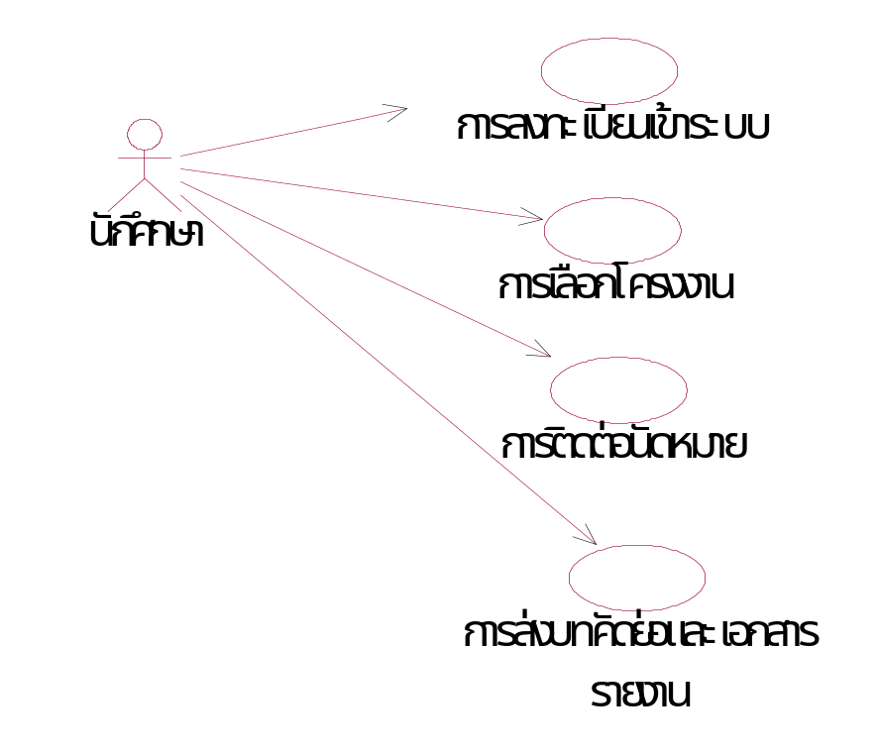
รูปที่ 3.1 แสดงการใช้งานระบบของนักศึกษา
3.3.2 อาจารย์
ซึ่งอาจารย์จะมีการใช้งานระบบดังรูปที่ 3.2
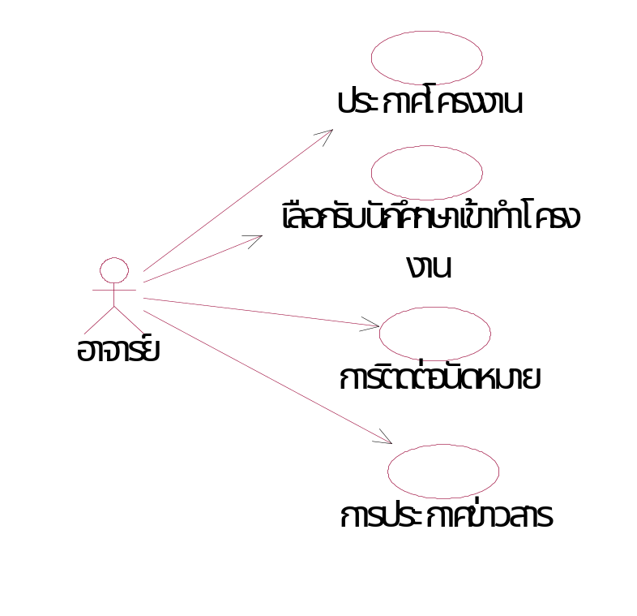

รูปที่ 3.2 แสดงการใช้งานระบบของอาจารย์

3.3.3 เจ้าหน้าที่ธุรการภาค ฯ
ซึ่งจะมีการใช้ระบบดังรูปที่ 3.3
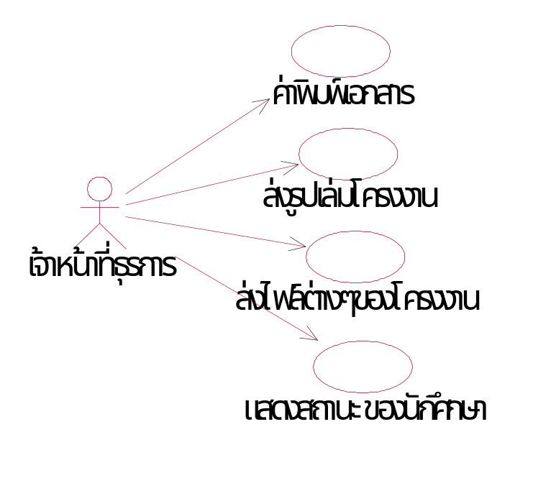
รูปที่ 3.3แสดงการใช้งานระบบของเจ้าหน้าที่ธุรการภาค ฯ
3.3.4 เจ้าหน้าที่ห้องสโตร์
ซึ่งจะมีการใช้งานระบบดังรูปที่ 3.4


รูปที่ 3.4 แสดงการใช้งานระบบของเจ้าหน้าที่สโตร์

3. 4 การออกแบบระบบ
เนื่องจากโครงงานนี้มีการทำงานกับกลุ่มบุคลากรผู้ใช้งานระบบที่หลากหลาย โดยประกอบไปด้วยกลุ่มผู้ใช้งานที่เป็นนักศึกษา, กลุ่มผู้ใช้งานที่เป็นอาจารย์ประจำภาควิชา ฯ, กลุ่มผู้ใช้งานที่เป็นเจ้าหน้าที่ธุรการภาควิชา ฯ และกลุ่มผู้ใช้งานที่เป็นเจ้าหน้าที่สโตร์ ดังนั้นในการออกแบบระบบจึงได้แบ่งระบบออกเป็นส่วนต่าง ๆ ตามการใช้งานผู้ใช้แต่ละกลุ่ม ซึ่งจะได้กล่าวดังต่อไปนี้

3.4.1 การออกแบบระบบในส่วนของนักศึกษา
การออกแบบระบบในส่วนของนักศึกษานี้ เริ่มจากการกำหนดฟังก์ชันการทำงานต่าง ๆ ของนักศึกษาซึ่งประกอบด้วยดังต่อไปนี้
- การลงทะเบียนเพื่อใช้ระบบ
- การเลือกหัวข้อโครงงาน
- การกรอกรายละเอียดโครงงานและการอัพโหลดไฟล์
- การนัดหมาย
นักศึกษา
ลงทะเบียน
ล็อกอิน
เลือกโครงงาน
เขียนรายละเอียดโครงงาน
อัพโหลดไฟล์เอกสาร
ออกจากระบบ
มีโครงงานแล้ว
ยังไม่มีโครงงาน

รูปที่ 3.5 แสดงการใช้งานของนักศึกษา

การลงทะเบียนเพื่อใช้ระบบ
นักศึกษาทุกคนต้องทำการลงทะเบียนเพื่อเข้าใช้ระบบ ซึ่งนักศึกษาต้องกรอกข้อมูลต่าง ๆ ดังต่อไปนี้
- ชื่อ-นามสกุล
- รหัสประจำตัวของนักศึกษา
- อีเมล์
- ชื่อล็อกอิน
การเลือกหัวข้อโครงงาน
เมื่อนักศึกษาล็อกอินเข้ามาแล้วจะสามารถเข้ามาเลือกหัวข้อโครงงานที่อาจารย์แต่ละท่านได้ประกาศไว้ โดยที่นักศึกษาสามารถคลิกเข้าไปดูรายละเอียดของแต่ละโครงงานได้ ถ้านักศึกษาสนใจในโครงงานนั้นก็จะต้องทำการจอง โดยจะต้องกรอกข้อมูลให้ครบ แล้วเมื่อทำการจองโครงงานแล้วจะไม่สามารถจองโครงงานอื่นอีกได้
การกรอกรายละเอียดโครงงานและการอัพโหลดไฟล์
เมื่อนักศึกษาเลือกโครงงานแล้วและได้รับเลือกแล้ว เมื่อล็อกอินเข้ามาจะพบฟอร์มรายละเอียดโครงงานให้กรอกซึ่งจะประกรอบไปด้วย
- ชื่อโครงงานทั้งภาษาไทยและภาษาอังกฤษ
- ปีการศึกษา
- ชื่ออาจารย์ที่ปรึกษาโครงงาน
- ชื่อนักศึกษาที่ทำโครงงาน
- บทคัดย่อทั้งภาษาไทยและภาษาอังกฤษ
ซึ่งเมื่อกรอกรายละเอียดโครงงานแล้วก็จะสามารถอัพโหลดไฟล์เอกสารของโครงงานที่ทำเสร็จแล้วได้

การนัดหมาย
ส่วนของการนัดหมายนี้จะแสดงกำหนดการนัดหมาย, เรื่องที่นัด, นัดใคร, แล้วใครเป็นผู้นัด ซึ่งผู้นัดจะเป็นได้ทั้งนักศึกษาและอาจารย์

3.4.2 การออกแบบระบบในส่วนของอาจารย์
การออกแบบระบบในส่วนของอาจารย์นี้ เริ่มจากการกำหนดฟังก์ชันการทำงานต่าง ๆ ของอาจารย์ซึ่งประกอบไปด้วย
- การประกาศหัวข้อโครงงาน
- การเลือกนักศึกษาทำโครงงาน
- การประกาศข่าวสาร
- การนัดหมาย
อาจารย์
ล็อกอิน
ประกาศโครงงาน
เลือกนักศึกษาเข้าทำโครงงาน
ประกาศข่าวสาร
นัดหมาย
ออกจากระบบ

รูปที่ 3.6 แสดงการการใช้งานของอาจารย์

การประกาศหัวข้อโครงงาน
จะเป็นฟอร์มให้อาจารย์กรอกเกี่ยวกับการประกาศโครงงาน ซึ่งประกอบด้วยดังต่อไปนี้
- ชื่อโครงงานทั้งภาษาไทยและภาษาอังกฤษ
- ชื่ออาจารย์ที่ปรึกษาประจำโครงงาน
- วัตถุประสงค์
- ผลที่จะได้รับ
- เนื้อหาโดยย่อ
การเลือกนักศึกษาทำโครงงาน
ในส่วนนี้จะแสดงนักศึกษาที่มีความประสงค์ต้องการทำโครงงานที่อาจารย์ได้ทำการประกาศไว้
การประกาศข่าวสาร
ในส่วนนี้จะเป็นฟอร์มให้กรอกซึ่งประกอบไปด้วย
- วันที่ประกาศ
- เรื่องที่ประกาศ
- รายละเอียดของเรื่องที่จะประกาศ
- ชื่อผู้ประกาศ
การนัดหมาย
ส่วนของการนัดหมายนี้จะแสดงกำหนดการนัดหมาย, เรื่องที่นัด, นัดใคร, แล้วใครเป็นผู้นัด ซึ่งผู้นัดจะเป็นได้ทั้งนักศึกษาและอาจารย์

3.4.3 การออกแบบระบบในส่วนของธุรการภาควิชา ฯ
การออกแบบระบบในส่วนของธุรการภาควิชา ฯ นี้ เริ่มจากการกำหนดฟังก์ชันการทำงานต่าง ๆ ของส่วนธุรการภาค ฯ ซึ่งประกอบไปด้วย
- ค่าพิมพ์เอกสาร
- การส่งปริญญานิพนธ์
- การส่งไฟล์และรายงาน
- การแสดงสถานของนักศึกษา

ธุรการ
ล็อกอิน
ออกจากระบบ
แสดงสถานะของนักศึกษา
ส่งไฟล์ต่างๆของโครงงาน
ส่งรูปเล่มโครงงาน
ค่าพิมพ์เอกสาร

รูปที่ 3.7 แสดงการใช้งานของเจ้าหน้าที่ธุรการภาค ฯ

ค่าพิมพ์เอกสาร
จะแสดงรหัสประจำตัวนักศึกษา, จำนวนที่พิมพ์, คิดเป็นเท่าไร, ของเดือนไหน ของนักศึกษาที่พิมพ์เอกสารในแต่ละเดือน ซึ่งจะมีบล็อกให้เช็คว่าได้ทำการชำระค่าพิมพ์เอกสารแล้ว
การส่งปริญญานิพนธ์
จะแสดงชื่อโครงงานที่ทำโครงงานในปีการศึกษา และบล็อกที่ให้เช็คว่าได้ส่งปริญญานิพนธ์
การส่งไฟล์และรายงาน
จะแสดงชื่อโครงงานที่ทำโครงงานในปีการศึกษา และบล็อกที่ให้เช็คว่าได้ส่งไฟล์ต่าง ๆที่เกี่ยวกับโครงงาน และคู่มือประกอบโครงงาน

การแสดงสถานะของนักศึกษา
จะแสดงว่านักศีกษาที่ทำโครงงานในปีการศึกษาผ่านหรือไม่ผ่านเงื่อนไขใดบาง ซึ่งมีเงื่อนไขดังต่อไปนี้
- ค่าพิมพ์เอกสาร
- การส่งปริญญานิพนธ์
- การส่งไฟล์ต่าง ๆ เกี่ยวกับโครงงาน
- การยืม-คืนอุปกรณ์จากห้องสโตร์
3.4.4 การออกแบบระบบในส่วนของสโตร์
การออกแบบระบบในส่วนของสโตร์ จะเน้นในเรื่องการยืมอุปกรณ์ของนักศึกษาจากเจ้าหน้าที่สโตร์เพื่อใช้ในการทำโครงงาน โดยจะเก็บรายละเอียดการยืมอุปกรณ์ของนักศึกษาแต่ละคนซึ่งเจ้าหน้าที่สโตร์จะเป็นผู้กรอกรายละเอียดทั้งหมดเอง ตลอดจนการแก้ไขรายการทั้งหมด โดยที่นักศึกษาไม่มีสิทธิ์เข้าไปแก้ไขข้อมูลได้เลย
สโตร์
ล็อกอิน
ยืมอุปกรณ์
แก้ไข้รายการยืมอุปกรณ์
ออกจากระบบ

รูปที่ 3.8 แสดงการใช้งานของเจ้าหน้าที่ห้องสโตร์

